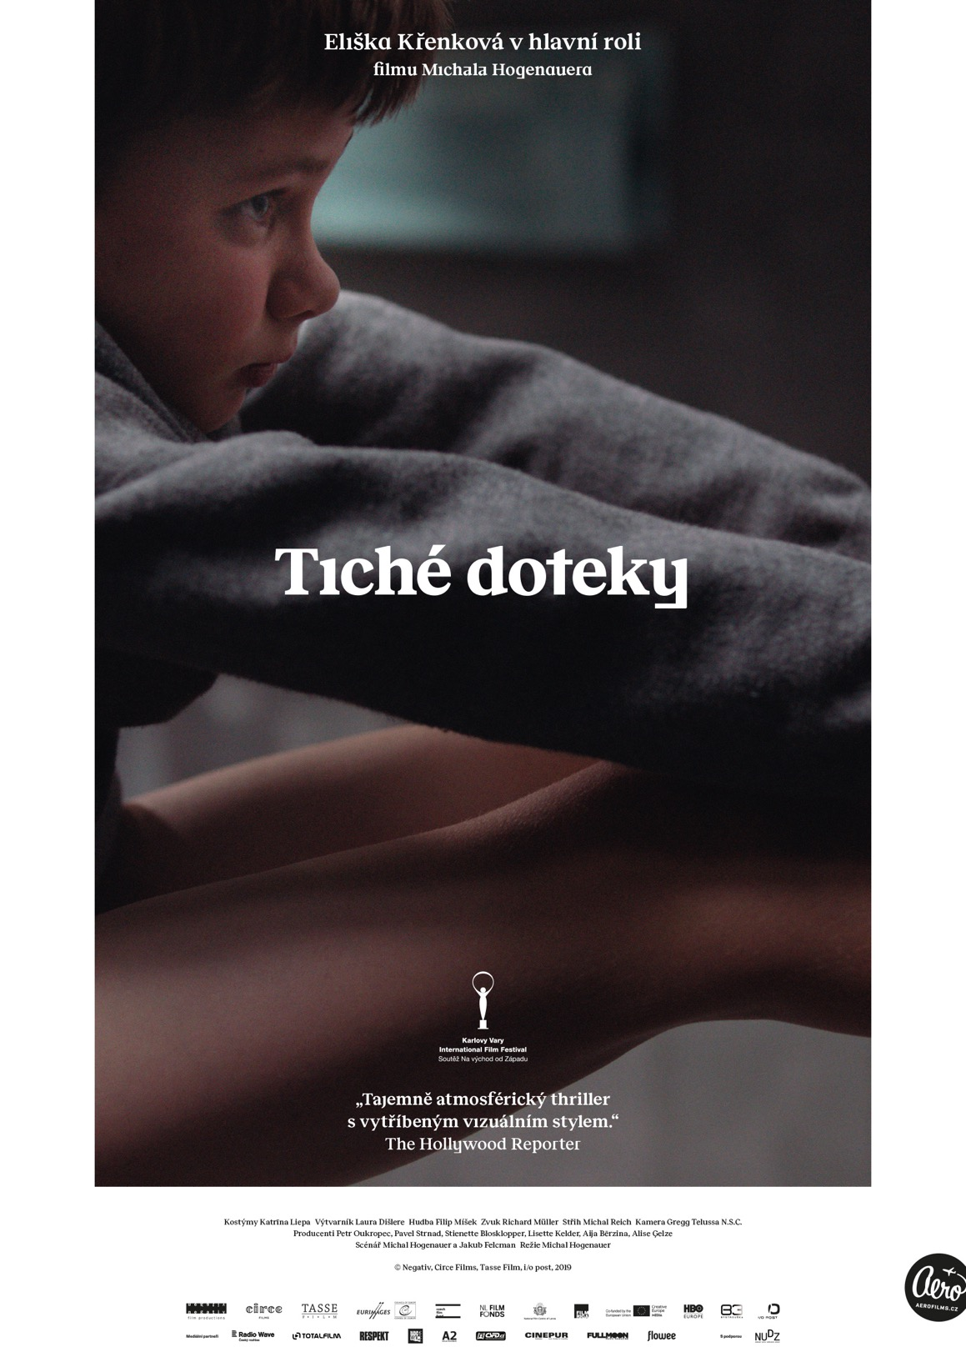
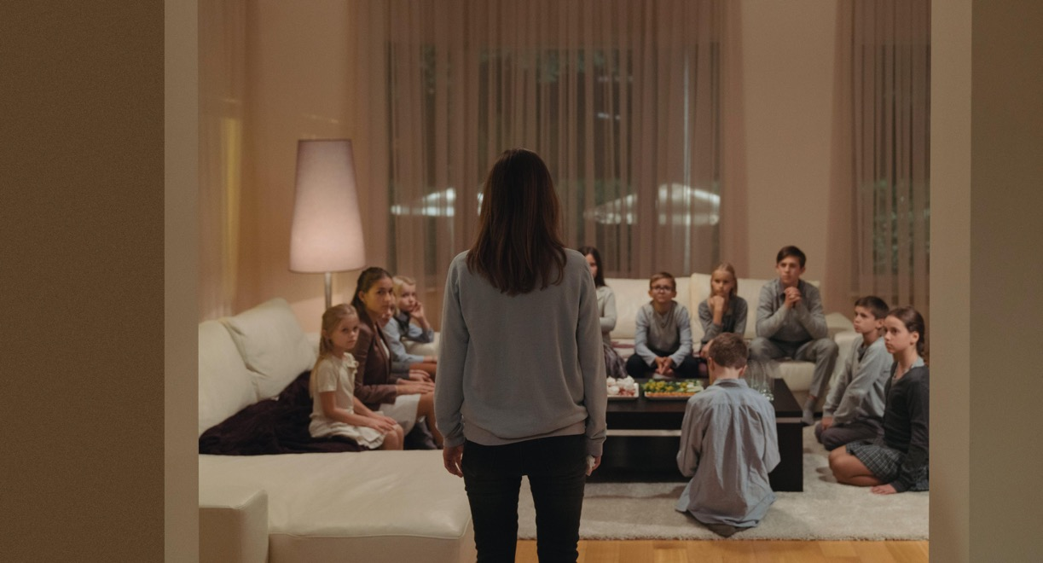

PRESSKIT
TICHÉ DOTEKY | A CERTAIN KIND OF SILENCE

Thriller / Drama, Česká republika, 2019
96 min

Režie: Michal Hogenauer
Scénář: Michal Hogenauer, Jakub Felcman
Kamera: Gregg Telussa
Střih: Michal Reich
Hudba: Filip Míšek
Hrají: Eliška Křenková, Jacob Jutte, Monic Hendrickx, Roeland Fernhout a další

Premiéra: 3. října 2019

Distribuce ČR: Aerofilms

Trailer: https://youtu.be/895TcZQZai4

Více informací o filmu: https://www.aerofilms.cz/tiche-doteky/

PRESS KONTAKT:
4press | Martina Reková | martina.rekova@4press.cz | +420 731 573 993
4press | Klára Bobková | klara.bobkova@4press.cz | +420 731 514 462
Aerofilms | Kateřina Dvořáková | katka@aerofilms.cz | +420 776 130 072
Fotografie v tiskové kvalitě a další materiály ke stažení najdete na úložném systému aero.capsa.cz (přístupové údaje na vyžádání).
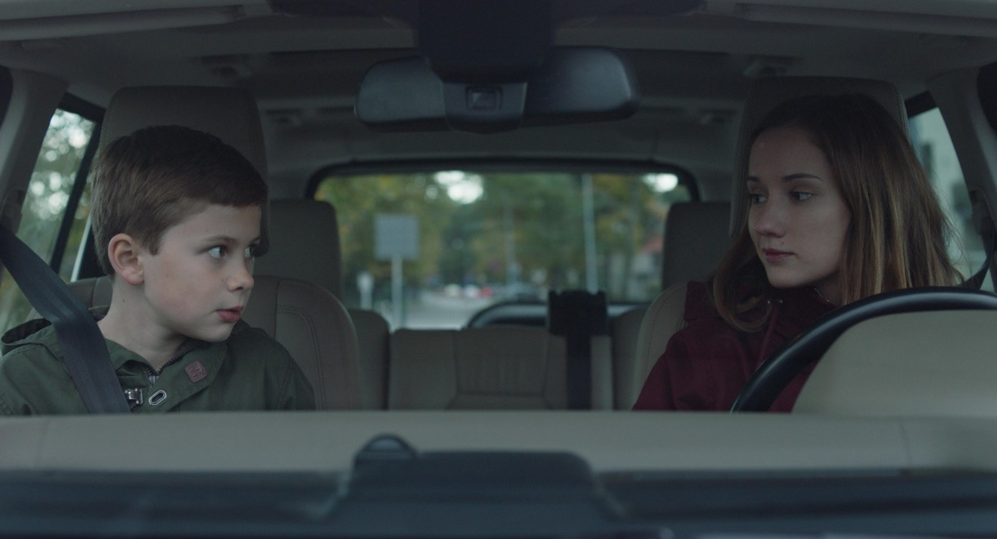

SYNOPSE

Mia začíná pracovat v zahraničí jako au-pair pro rodinu z vyšší vrstvy. Musí se starat nejen o honosný dům ve vilové čtvrti, ale především o desetiletého Sebastiana. Již první setkání však naznačí, že od ní bude očekáváno mnohem více. Postupně se ukazuje, že nová rodina vyznává řadu striktních pravidel včetně radikálního přístupu k výchově chlapce. Porušení nastoleného pořádku znamená potupnou cestu zpět domů. Mia nechce zklamat jejich důvěru, přijít o nově navázaný vztah se Sebastianem, ani se předčasně vracet. Skrze systematickou manipulaci však začne popírat své dřívější hodnoty. Podaří se dospívající dívce vymanit z náruče fanatické komunity, navíc daleko od domova a svých běžných starostí? Celovečerní debut režiséra Michala Hogenauera vznikl mimo Českou republiku, byl natočen se zahraničním štábem a s mezinárodním hereckým obsazením. Zároveň je také prvním filmem představujícím Elišku Křenkovou v hlavní roli.

PROČ TENTO FILM

„Michala Hogenauera znám od dětství. Je to člověk, který svým filmovým vkusem formoval ten můj a který mě vlastně přivedl k filmu. V roce 2011 jsem měla tu čest mu produkčně pomáhat se snímkem Tambylles, který byl vybrán do sekce Cinefondatión v Cannes. Od té doby Michal čekal na svou příležitost a svědomitě pracoval na svém celovečerním debutu. Ten je na světě a jmenuje se Tiché doteky. Je to film v českých měřítcích nevídaný. Univerzálně srozumitelným jazykem nám Michal předkládá silné téma, film evropských rozměrů s důslednou a suverénní vizí, který se zaryje do paměti a jen tak nezmizí. Mám radost, že u tohoto počinu mohu být se svými kolegy tentokrát jako distributor a věřím, že Tiché doteky jsou jen startovacím můstkem (a to hodně vysoko postaveným) pro jeho další kariéru. Ne nadarmo tenhle kluk obdivuje Michaela Hanekeho…“

Anna Lísalová, Aerofilms

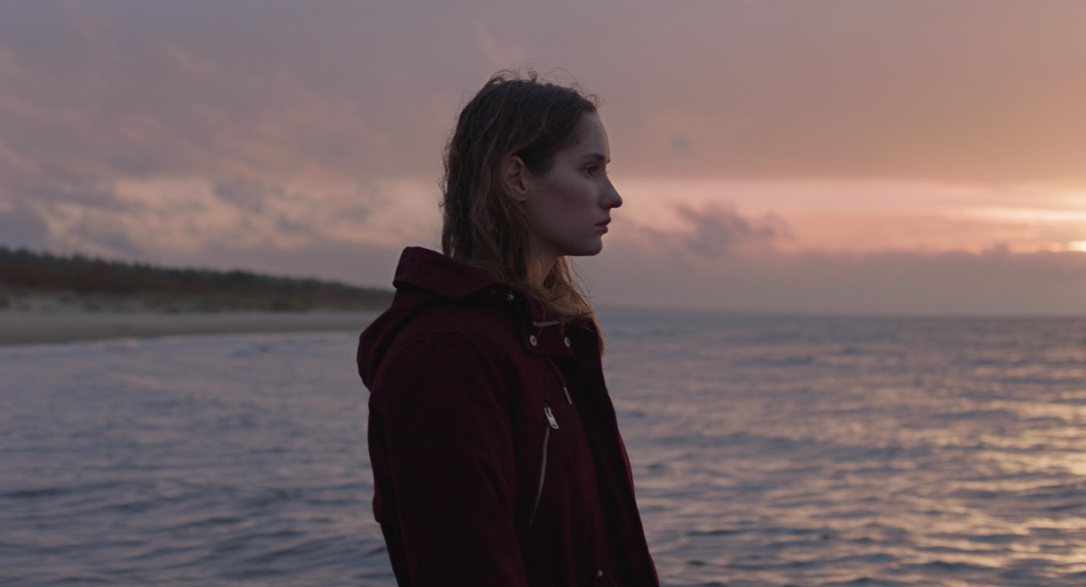

O FILMU

Tajemně atmosférický thriller Tiché doteky režiséra Michala Hogenauera s Eliškou Křenkovou v její první hlavní filmové roli vstoupí do českých kin 3. října. Snímek s vizuálně vytříbeným stylem pojednává o české dívce Mie, která začne pracovat v cizí zemi jako au-pair pro rodinu z vyšší vrstvy, ale postupně se ukazuje, že rodina vyznává řadu striktních a radikálních výchovných pravidel a že je zřejmě součástí jakési fanatické komunity. Debut Michala Hogenauera byl natočen v zahraničí v česko-nizozemsko-lotyšské koprodukci a s mezinárodním hereckým obsazením. Kromě Elišky Křenkové se ve stěžejních rolích představí přední holandští herci Monic Hendrickxová nebo Roeland Fernhout. Autorem filmové hudby je Filip Míšek z kapely Khoiba. Snímek vyniká výjimečným estetickým zpracováním a tísnivou atmosférou připomínající skandinávskou kinematografii, prestižní The Hollywood Reporter jej označil za „úžasný estetický zážitek“.

Distributorem filmu je společnost Aerofilms. Tiché doteky byly letos uvedeny na Mezinárodním filmovém festivalu v Karlových Varech, aktuálně míří na filmový festival do korejského Busanu, následně pak na festivaly do Milána či Káhiry.

Již okolnostmi svého vzniku se snímek českého režiséra běžným debutům vymyká. Natočen byl v angličtině s mezinárodním štábem v Rize a jejím okolí, ve filmu hrají zahraniční herci včetně desetiletého dětského herce Jacoba Jutteho z Holandska. „Michal Hogenauer se projevoval jako výjimečný režijní talent už na FAMU,“ říká producent Petr Oukropec ze společnosti Negativ. „Jeho absolventský film Tambylles se ucházel o cenu ve vedlejší sekci Cinéfondation na nejprestižnějším filmovém festivalu světa v Cannes,“ doplňuje producent. „Oslovil jsem ho a on mi nabídl tři náměty, mezi nimiž jsem si vybral Tiché doteky. Cítil jsem, že je to látka, která by mohla zaujmout i zahraničí, což je pro nás producenty takové interní měřítko,“ dodává Oukropec. Tvůrcům bylo již z podstaty scénáře jasné, že se film bude natáčet v zahraničí. Proto zamířili na koprodukční market festivalu Berlinale, kde hledali adekvátní koproducenty, kteří by natáčení mimo Českou republiku umožnili. Holandské producenty z Circe Films film Tiché doteky zaujal už během prezentace na Berlinale, následně se připojila lotyšská společnost Tasse Films. „Lotyši nám nabídli nejen finanční podporu, ale i skvělé a dostupné lokace a perfektní produkční servis,“ uzavírá producent.

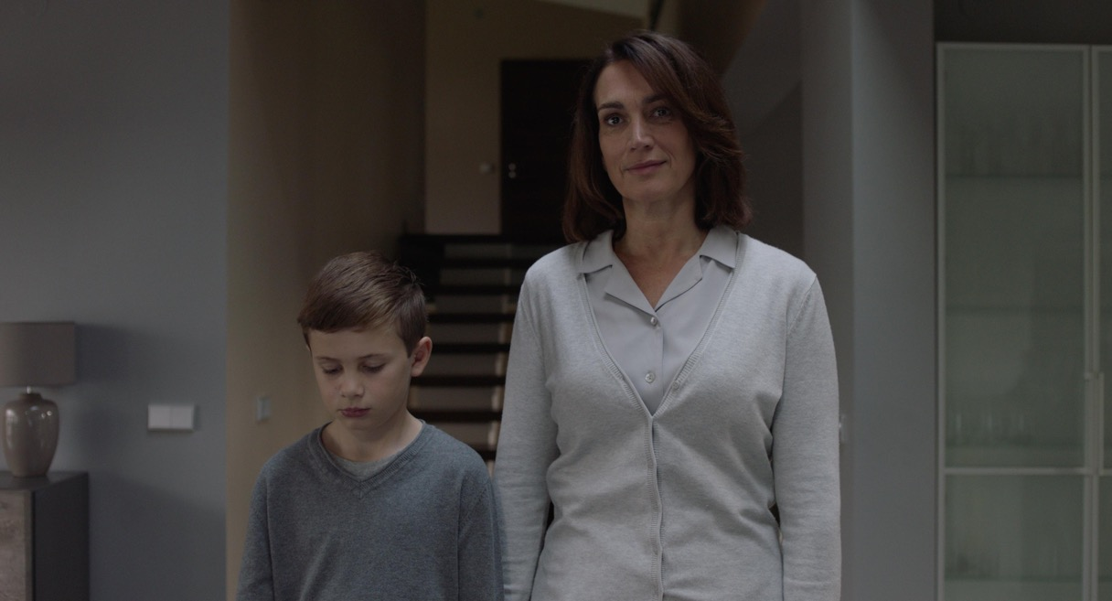

Ve filmu Tiché doteky se hlavní hrdinka musí starat jako au-pair nejen o honosný dům ve vilové čtvrti, ale především o desetiletého Sebastiana. Již první setkání s jeho rodiči však naznačí, že od ní bude očekáváno mnohem více. Postupně se ukazuje, že nová rodina vyznává řadu striktních pravidel včetně radikálního přístupu k výchově chlapce a že je zřejmě součástí jakési fanatické komunity. Porušení nastoleného pořádku by pro Miu znamenalo potupnou cestu zpět domů. Ta nechce zklamat jejich důvěru, přijít o nově navázaný vztah se Sebastianem, ani se předčasně vracet. Skrze systematickou manipulaci však začne popírat své dřívější hodnoty.

„Zajímalo mě, co může vést člověka k tomu, že se pod nátlakem manipulace vzdá sám sebe a začne se podílet na věcech, které mu dříve přišly nemorální,“ říká režisér Michal Hogenauer. „Zaujaly mě případy, kdy se člověk během několika dní dokázal přeměnit k nepoznání a chovat se tak, že by dřív nevěřil, že toho bude schopen. Nikoli vrozené povahové rysy, ale síla situace byla totiž často důvodem, že takový jedinec ztratil sám sebe a stal se někým jiným,“ popisuje režisér.

Michal Hogenauer se při tvorbě filmu volně inspiroval učením sekty Twelve Tribes (Dvanáct kmenů). „Je plno promyšlených způsobů, kdy vás někdo velice efektivním nenápadným způsobem začne transformovat, aniž byste si toho byli vědomi – například brainwashingem nebo lovebombingem. A samozřejmě od manipulace jsem se dostal k sektám a kultům, které jsou na těchto praktikách v mnoha směrech založeny,“ přibližuje vznik filmu režisér.

Herečka Eliška Křenková režiséra zaujala už při svém absolventském představení Svěcení jara na DAMU. Hogenauer však přiznává, že chtěl nejprve sám pro hlavní roli najít a objevit nějakou neokoukanou mladou herečku, či spíše neherečku. Postupně si však uvědomil, že vzhledem k náročným podmínkám natáčení bude přece jen potřebovat profesionálku. „Potřeboval jsem někoho, na koho se budu moci spolehnout, někoho, kdo umí být jednoduše přirozený, kdo zná své řemeslo a je schopen filmového, minimalistického herectví. A Eliška byla náhle tou jasnou a jedinou volbou,“ upřesňuje důvod svého výběru Michal Hogenauer.

Měsíc a půl před natáčením se Michal Hogenauer odstěhoval do Rigy. „Zde jsem osobně s lotyšskou scénografkou Laurou Dislere konzultoval všechny scénografické a rekvizitní náležitosti a samozřejmě i barevnou paletu filmu: jaké barvy budou uvnitř domu, jaké budeme naopak zvýrazňovat v exteriérech a podobně,“ říká režisér, jenž se pro svůj debut inspiroval filmy Davida Finchera a Michaela Hanekeho. Hogenauer si dal za cíl precizní vizuální zpracování filmu s tlumenými barevnými odstíny a strohými, avšak designově dokonalými interiéry.

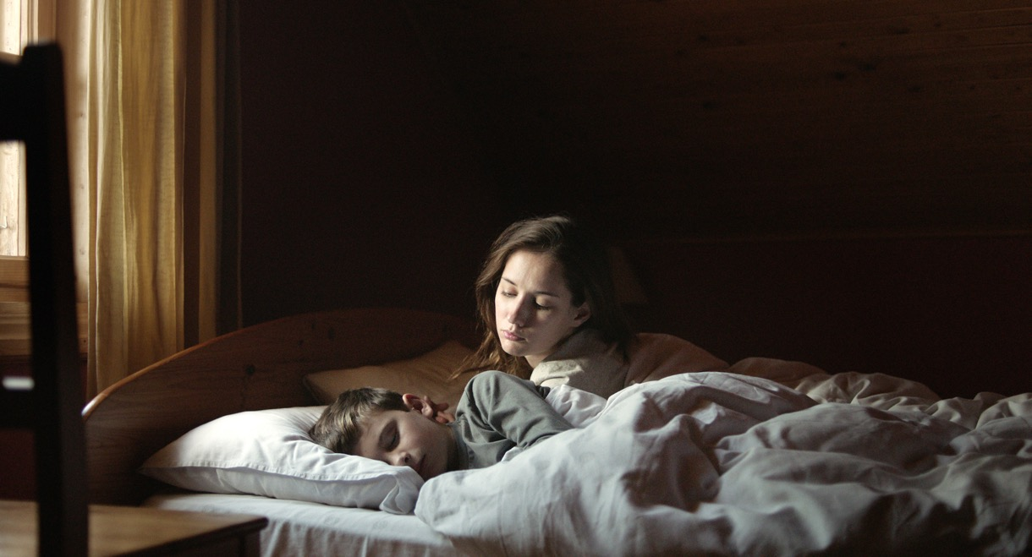

Prestižní americké filmové médium The Hollywood Reporter nenechalo Tiché doteky bez povšimnutí a hororovou atmosféru snímku přirovnalo k seriálu Příběh služebnice nebo Rosemary má děťátko, film byl označen doslova za „skvěle vystavěný psychologický thriller“. Velkou roli pro výsledný vzhled filmu hrála také režisérova souhra s holandským kameramanem Greggem Telusou. „Nejenže jsme měli totožné názory, jak má film působit, esteticky vypadat, ale měli jsme i stejný smysl pro humor, což popravdě považuji v podobných pracovních kreativních kolektivech za dosti důležité,“ říká Hogenauer.

Michal Hogenauer přiznává, že usiloval o určitou nejasnost a že nechtěl, aby bylo divákovi zřejmé, v jaké zemi a v jakém městě se celý filmový příběh odehrává. Riga nabídla filmařům rušné a chaotické městské ulice, honosné vilové čtvrti, ale zároveň i skandinávskou atmosféru. „Unifikovanost, díky níž se tento příběh může odehrávat ve vašem dobře známém sousedství, mi přišla důležitá,“ vysvětluje režisér.

Roli Sebastiana režisér svěřil desetiletému Jacobovi Juttemu. Vzhledem ke skutečnosti, že ve filmu jsou i choulostivé scény, musel štáb v tomto případě postupovat velmi citlivě. Malý herec tak přicestoval s profesionálním asistentem, který dohlížel i na jeho psychickou pohodu i na to, aby zvládl i dramatičtější scény. „Základem pro úspěch byla naše vzájemná důvěra, důvěra jeho rodičů a dobrá komunikace,“ uzavírá producent Petr Oukropec.

Film Tiché doteky vznikl v česko-holandsko-lotyšské koprodukci. Hlavními producenty jsou Pavel Strnad a Petr Oukropec z Negativu, koproducenty Circe Films z Nizozemí a Tasse Film z Lotyšska.

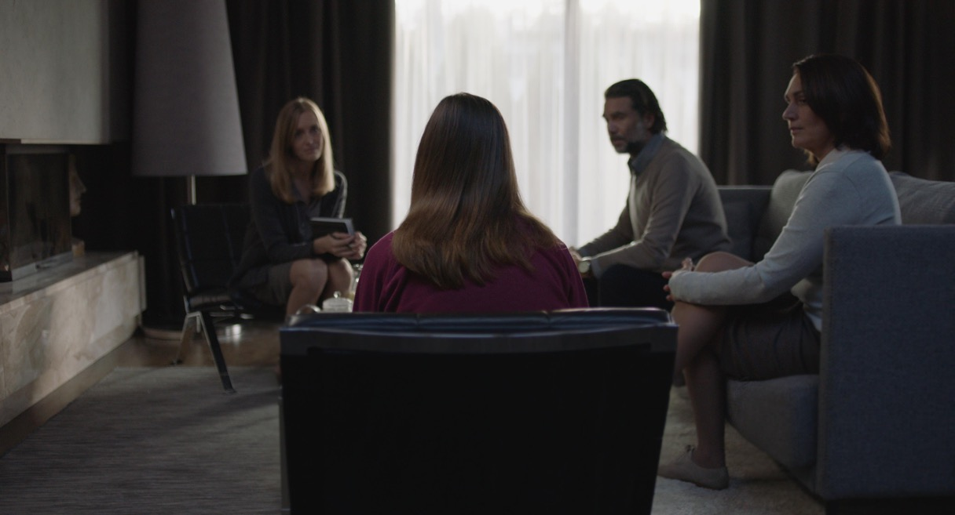

VYJÁDŘENÍ REŽISÉRA

Většina lidí zná sebe sama pouze podle omezených zkušeností získaných v každodenních situacích, jež jsou ovlivněny pravidly, zákony, zásadami, které nás usměrňují. Na základě naších měnících se rolí se podle daných situací, prostředí, kolektivů, chováme. Ale co se stane, když opustíme naše bezpečné domovy, když se změní velikost hřiště, když se setkáme se zcela novou a neznámou situací, na kterou již naše rutina a role nestačí? Co se stane, když náhle lidé nemohou použít svá dřívější vodítka pro správnou volbu? Pokud se změní základní pravidla hry, tak se naše staré já již nemusí chovat podle očekávání. Většina lidí vnímá zlo, jako něco, s čím se člověk narodí, jako rys, který je jiným zcela cizí.
Tradice velí, že při násilném chování je potřeba najít vrozené vlastnosti jedince – genetické vybavení, rysy osobnosti, rodinné zázemí, rodinou historii. Je to sice uklidňující představa, avšak je potřeba si uvědomit, že ono zlo máme všichni v sobě. Dokážeme se naučit být dobří a stejně tak zlí. Jakýkoliv skutek, jakýkoliv hrozný čin, jehož se někdy dopustila lidská bytost, může spáchat kdokoliv z nás. Zlo je to, čeho jsme všichni – obyčejní lidé – za určitých podmínek, za určité situace, schopni.

Film Tiché doteky se snaží zachytit právě takový stav. Zaměřuje se na téma manipulace, na postupnou a systematickou manipulaci, při které se člověk – v tomto případě mladá au-pair – dokáže ztratit a podílet se na věcech, které byly dříve amorální. Nevědomky se měnit a mizet.

Je tak lehké nahradit a vymazat starý řád? Kam až je možné klesnout? A je možné se vrátit zpět?

Michal Hogenauer
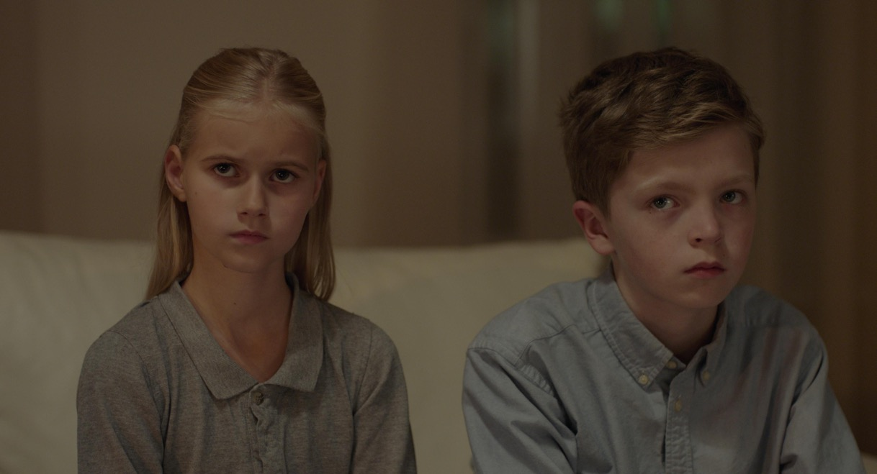

ROZHOVOR S REŽISÉREM MICHALEM HOGENAUEREM

Co bylo důvodem k natočení vašeho filmu „Tiché doteky“ v angličtině a v zahraničí?
Film pojednává o mladé dívce, která jede pracovat jako au-pair do zahraničí. Bylo tedy příběhově a poté i produkčně přirozené, že se vše bude odehrávat v cizině a že i postavy mezi sebou budou komunikovat primárně v angličtině. I díky tomuto organickému nastavení jsme se v přípravách dostali na koprodukční market festivalu Berlinale, kde jsme mohli hledat adekvátní koproducenty, kteří nám natáčení mimo Českou republiku umožní.

Ze samotného snímku není zcela zjevné, kde se film odehrává. Kde se tedy vlastně natáčelo?
Při psaní scénáře jsme s Jakubem Felcmanem sice s konkrétností jednotlivých lokací, vzhledem městského urbanismu i přírodních scenérií pracovali dosti volně, ale přiznávám se, že v hlavě jsem měl od začátku atmosféru skandinávských a severských zemí. Nejen kvůli specifické architektuře, dřevěným domkům, měkčímu světlu, ale i vzhledem k tomu, jak se skandinávské země umísťují na předních příčkách ideálních míst k životu, jak se jejich společnost považuje za výsostně perfektní. Přišlo mi i zároveň logické, že by si mladá dívka vybrala ke své případné práci spíše severské země než ty na jihu Evropy. Nakonec projekt zaujal lotyšskou produkci sídlící v Rize. A již při prvním googlování potenciálních lokací bylo zjevné, že v Lotyšsku adekvátní místa k natáčení najdeme. Jak rušné a chaotické městské ulice, tak honosné vilové čtvrti, ale zároveň i skandinávskou atmosféru. Zároveň mi šlo i o onu zmíněnou nejasnost, nechtěl jsem, aby bylo zřejmé, v jaké zemi a v jakém městě se celý filmový příběh odehrává. Ona unifikovanost, díky níž se tento příběh může odehrávat ve vašem dobře známém sousedství, mi přišla důležitá.

Váš kameraman Gregg Telussa je z Holandska, scénografka Laura Dislere naopak ze zmíněného Lotyšska. Jak probíhala vzájemná spolupráce na vizuální podobě filmu?
Film vznikl v česko-holandsko-lotyšské produkci. Z Holandska jsou většinou herci hlavních a epizodních rolí a kameraman; z Lotyšska zbytek kreativního a technického štábu a menší filmové role. Film byl zafinancován začátkem července a v polovině září jsme začínali natáčet, na vše tak bylo dosti málo času. S Greggem jsme prvotně komunikovali přes Skype, rozebírali scénář, řešili, zda budeme vyprávět obrazem, či spíše zachytávat hereckou akci, posílali si vzájemně vizuální reference. Poté jsem jej navštívil v Amsterdamu, kde jsme již řešili technicky každou scénu zvlášť. Měsíc a půl před natáčením jsem se přestěhoval do Rigy, kde jsem již osobně s Laurou konzultoval všechny scénografické a rekvizitní náležitosti a samozřejmě i paletu filmu: jaké barvy budou uvnitř domu, jaké budeme naopak zvýrazňovat v exteriérech apod. Doufám, že je to na filmu poznat, ale s Greggem a Laurou jsme si hrozně moc lidsky vyhovovali a řadu věcí cítili stejně. Nejenže jsme měli totožné názory, jak má film působit, esteticky vypadat, ale měli jsme i stejný smysl pro humor, což popravdě považuji v podobných pracovních kreativních kolektivech za dosti důležité.

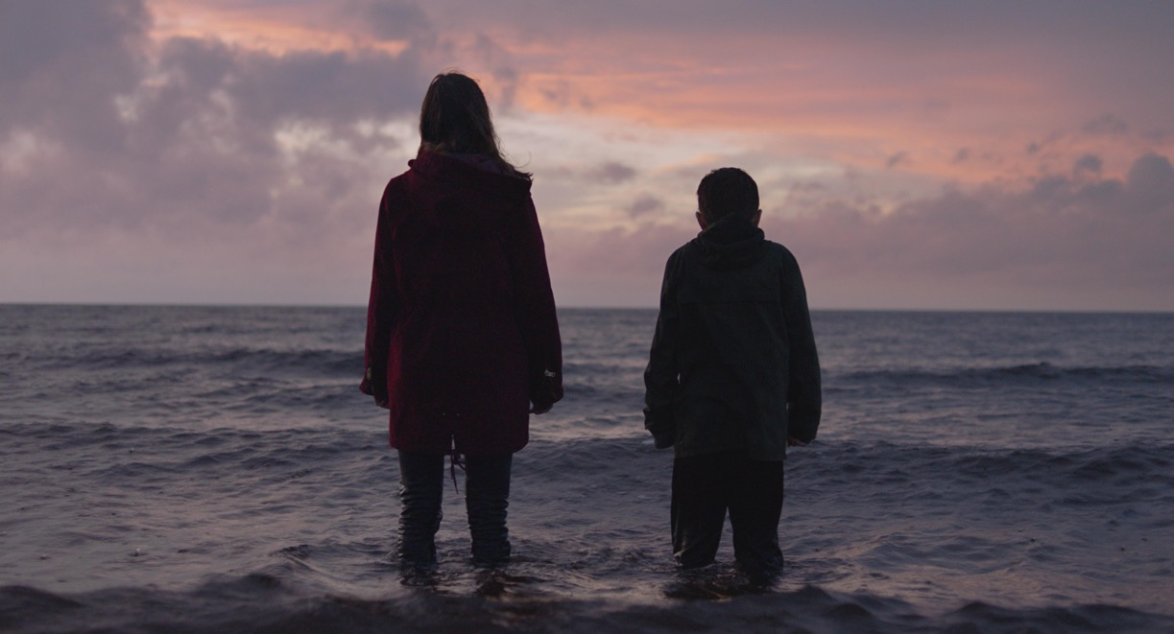

A jsou nějaké konkrétní filmy, kterými jste se pro specifickou atmosféru a žánrovost inspirovali?
Vzpomínám si, že jsme si s Greggem nejprve posílali odkazy na fotografy. Já mu doporučoval mladého německého fotografa Johannese Nadena nebo Estonce Alexandera Gronskyho, on zase mně amerického fotografa Christophera Morrise. Poté jsem mu navrhoval k nakoukání filmy, jako je Force Majeure, francouzsko-rakouský film Amour či ruské Loveless, on mně naopak třeba Safe od Todda Haynese. Co se týče žánrovosti a formální atmosféry, tak jsme se společně také dívali na filmy Davida Finchera a již zmíněného Michaela Hanekeho.

Jedním z témat toho snímku je bezesporu manipulace a její praktiky. Co vás k tomuto tématu vlastně přivedlo?
Myslím si, že je to snaha o zachycení doby, ve které žiji. Na úplném začátku jsem se zaobíral tzv. banalitou zla, kdy je jakýkoli člověk schopný se za určitých podmínek aktivně podílet na amorálních činech. Načítal jsem si o Zimbardových experimentech a jeho závěrech. O podobných dramatických případech, kdy se člověk během několika dní dokázal přeměnit k nepoznání a chovat se tak, že by dřív nevěřil, že toho bude schopen. Síla situace, nikoli vrozené povahové rysy, byla často důvodem, že takový jedinec ztratil sám sebe a stal se někým jiným. A druhým východiskem bylo pak již zmíněné téma manipulace. Manipulace ve vztazích, manipulace jedince vůči společnosti, společnosti vůči jedinci, ale i manipulace v pyramidovém prostředí ekonomických firem či politického marketingu. Je plno promyšlených způsobů, kdy vás někdo velice efektivním nenápadným způsobem začne transformovat, aniž byste si toho byli vědomi – například brainwashingem nebo lovebombingem. A samozřejmě od manipulace jsem se dostal k sektám a kultům, které jsou na těchto praktikách v mnoha směrech založeny. Já vždy před napsáním scénáře trávím dost času studiem materiálu daných témat, načítal jsem plno knih a diplomových prací o sektách, mluvil jsem s lidmi, kteří jimi prošli, kteří se v nich ocitli a dostali se ven, až jsem v novinách narazil na článek o jedné konkrétní německé komunitě spadající pod sektu Twelve Tribes. Německý televizní novinář se k nim infiltroval a v jednom z jejich domů nainstaloval skrytou kameru, kterou natočil dosti děsivé záběry, jak členové této sekty zacházejí s dětmi.

Vychází tedy příběh ze skutečných událostí?
Takto bych to neřekl. Film je zcela fikční, hlavní postava Mia je zcela vymyšlená. I ona radikální komunita, kterou ve filmu máme, je fikčního rázu. Ale volně se inspirujeme a vycházíme z učení sekty Twelve Tribes a onen policejní zásah po televizní reportáži byl jakýmsi výchozím a inspiračním bodem k celému našemu scénáři. Sekta Twelve Tribes, která je známá i v České republice pod názvem Dvanáct kmenů vznikla v sedmdesátých letech v USA a svým vizuálním stylem je spíše založena na hippie a new age komunitách. Žijí hromadně na farmách, provozují bio restaurace a kavárny, prodávají své produkty na trzích a vyznávají dosti sdílený způsob života. Ta naše fikční komunita naopak žije v honosných domech, pochází z vyšších vrstev, je chladně střídmá… Mně nešlo o to zabývat se jednou konkrétní sektou, ale spíše principy, které vedou k tomu, že se člověk pod nátlakem manipulace vzdá sám sebe a začne se podílet na věcech, které mu dříve přišly nemorální.
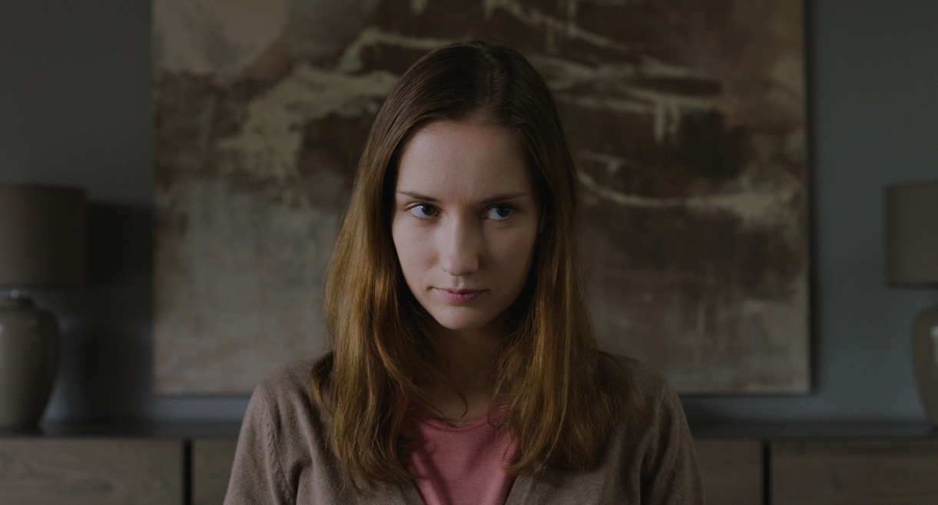

Co Vás vedlo k obsazení Elišky Křenkové do hlavní role?
Vzpomínám si, že mě Eliška zaujala už při svém absolventském představení Svěcení jara na DAMU. Poté hrála v několika českých komediích, u Tomáše Pavlíčka, ve dvou celovečerních filmech Olma Omerzua a já měl pocit, že je již tzv. provařená. Chtěl jsem si sám najít a objevit nějakou mladou herečku, či spíše neherečku. Potkal jsem se a zkoušel s několika dívkami, ale najednou se začalo blížit samotné natáčení a já si uvědomil, že vzhledem k náročným podmínkám celého projektu potřebuji profesionální herečku. Někoho, na koho se budu moci spolehnout, někoho, kdo umí být jednoduše přirozený, kdo zná své řemeslo a je schopen filmového, minimalistického herectví. A Eliška byla náhle tou jasnou a jedinou volbou. A zároveň mi došlo, že tolik známá také není, že vlastně ani nikdy žádnou hlavní filmovou roli neměla.

Jejím hereckým partnerem je ve filmu tehdy desetiletý Jacob Jutte. Měl již dříve nějaké herecké zkušenosti a měl jste nějakou specifickou strategii, jak s ním pracovat?
Jacob žádné velké zkušenosti neměl, hrál v jednom školním divadle, zpíval ve sboru, ale toto byla jeho první filmová role. A neřekl bych, že práce s dětským hercem byla nějak zvlášť složitá, možná naopak jednodušší než s hercem profesionálním. Dítě se vás neptá na vnitřní motivace své postavy a její psychologický background. Na začátku jsem mu převyprávěl příběh, poté jsem mu vysvětlil, co po něm budu chtít, že bude hrát kluka jménem Sebastian, a snažil jsem se mu vysvětlit, jak budeme jednotlivé choulostivé scény natáčet. Bylo pro mě důležité, aby se vším souhlasil. Byl ve věku, kdy je vše hra a dobrodružství, a takové bylo i naše natáčení. Na place měl celou dobu k dispozici svou chůvu, vždy svůj vlastní soukromý prostor, kde si ve volném čase hrál a my ho jen volali na jednotlivé záběry. Režie s ním byla opravdu minimální bez většího zkoušení. Jen jsem mu říkal fyzické pokyny – běž sem, vezmi tohle, podívej se doprava, ale vždy jsem ho nechal v hlavě počítat – podívej se doprava a počítej do sedmi… A tím jsem se snažil u něj vytvořit výraz jakéhosi vnitřního přemýšlení, kdy však není divákovi zřejmé, co si jeho postava přesně myslí.

V hlavních rolích excelují přední holandští herci. Jak probíhal jejich casting, byla spolupráce s herci ze zahraničí něčím specifická?
Tehdy jsem mnoho holandských herců ani jejich filmy neznal, tudíž jsem nepřišel s žádnými konkrétními jmény. Tato práce tedy spočívala na amsterdamské castingové agentuře, která mi posílala fotografie herců, již odpovídali mému zadání. Několika vybraným se poslal scénář, potkal jsem se s nimi na hereckých zkouškách, kde jsme přehrávali a zkoušeli několik textových scén a mluvili o jednotlivých dramatických postavách. Ti herci, kteří nemohli na osobní schůzku, mi naopak posílali sehrané scény ze scénáře natočené na mobilní telefon. Ale jinak si nemyslím, že by přítomnost zahraničních herců a práce s nimi byly kromě anglické komunikace něčím specifické. Jednalo se o zkušené profesionální herce. Jen každý je samozřejmě jiný, každý má svůj styl a proces. Někdo si potřebuje povídat o motivacích, někdo potřebuje ticho a soustředění, některému herci stačí první druhý „take“ a podá nejlepší výkon, někdo je naopak nejlepší až při tom desátém. A režisér jen vše musí sladit do ideální podoby.

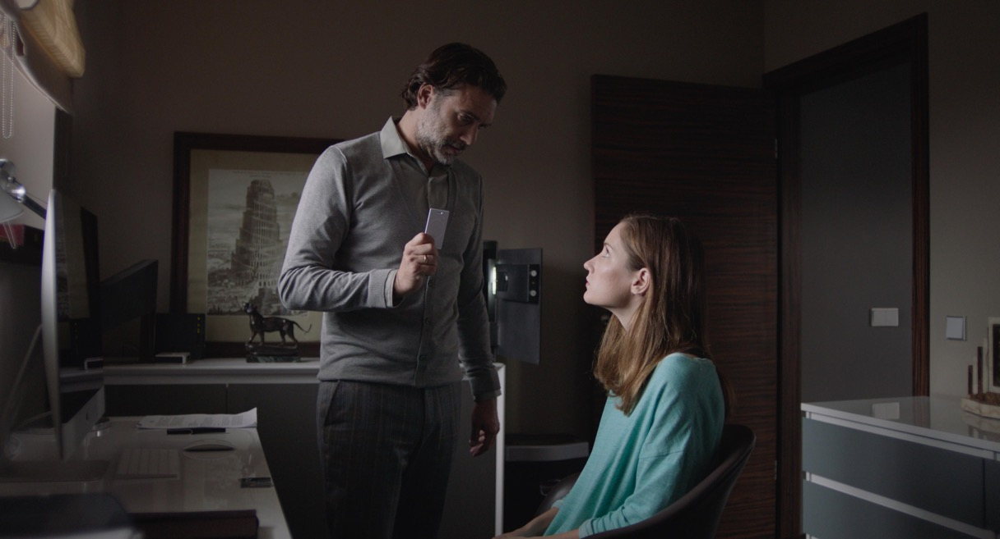

Autorem hudby je Filip Míšek, zajímalo by mě, jak jste dospěli k finálnímu hudebnímu pojetí.
Filipovu tvorbu sleduji již od debutové desky jeho kapely Khoiba a zároveň mi jej doporučil můj producent Petr Oukropec, který s ním spolupracoval na svém filmu. Hledání toho finálního tvaru samozřejmě trvalo dlouho a najít ten správný zvuk, náladu bylo náročné, zvlášť když hudba je dosti abstraktní a těžko se o ní mluví a popisuje se. Každopádně již od začátku nám bylo jasné, že ve filmu bude spíše méně klasické hudby, že nebudeme pracovat s konkrétními hudebními nástroji, ale spíše se zvukovými plochami. Společně se zvukařem Richardem Müllerem jsme dále pracovali na vytváření zvukového designu, kde se prolínají ruchy a ambienty atmosfér daných lokací s hudebními podkresy, a využívali i ticho jako součást hudební složky.

ROZHOVOR S PRODUCENTEM PETREM OUKROPCEM

V producentské společnosti Negativ máte za sebou řadu filmů s režiséry, s nimiž spolupracujete dlouhodobě. Jde například o filmy Bohdana Slámy Štěstí nebo Bába z ledu, produkovali jste však i Aloise Nebela, což byl velmi úspěšný debut Tomáše Luňáka. Jak došlo k vaší spolupráci s Michalem Hogenauerem na filmu Tiché doteky?
Michal byl výjimečný režijní talent už na FAMU, jeho absolventský film Tambylles byl uveden v Cannes. Oslovil jsem ho a on nabídl tři náměty, mezi nimiž jsem si vybral Tiché doteky. Cítil jsem, že je to látka, která by mohla oslovit i zahraničí, což je takové naše interní měřítko.

Který zásadní moment u Tichých doteků rozhodl, že film vznikne jako mezinárodní koprodukce – v tomto případě v koprodukci Česka, Nizozemska a Lotyšska?
Z podstaty scénáře bylo jasné, že budeme točit v zahraničí a že hlavní postava Mia cestuje jako au-pair do země, která je pocitově ve Skandinávii. Holandské producenty z Circe Films projekt zaujal během naší prezentace na Berlinale. Lotyši nám nabídli nejen finanční podporu, ale i skvělé a dostupné lokace a perfektní produkční servis. Celý film jsme natočili v Rize a okolí.

Sám učíte na FAMU, máte tak přehled o tvorbě nejmladší generace filmařů. Dá se říci, že u debutů nebývá tento postup vzniku běžný?
Není to běžný debut, naopak možná nejnáročnější cesta, jak udělat první film. V angličtině, se zahraničními herci a mezinárodním štábem. Bylo to po dlouhé době, co jsem jako producent byl na celém natáčení a snažil se Michalovi pomoct a krýt mu záda. Byl to i risk. Měli jsme různá omezení a museli velmi dobře plánovat každý detail.

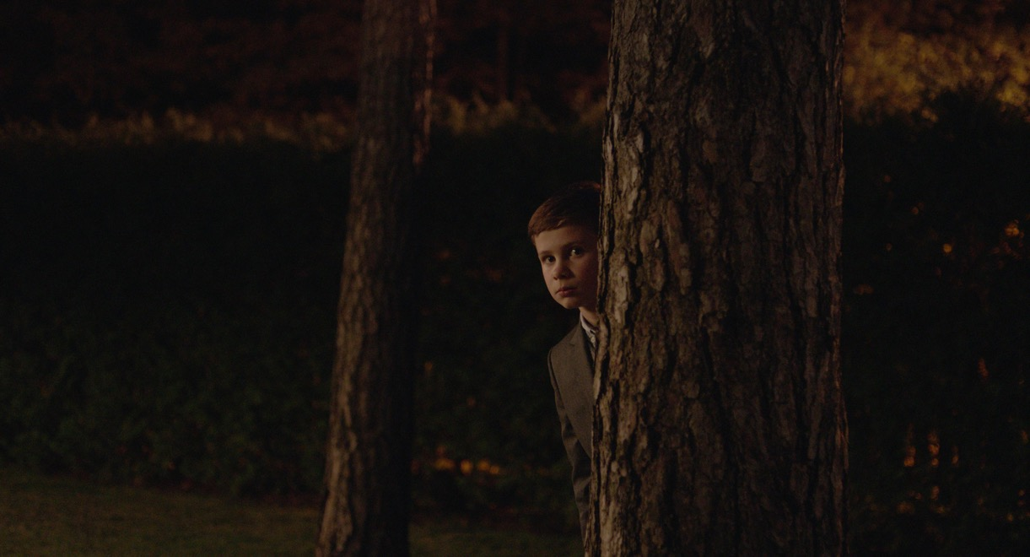

Ve filmu Tiché doteky, který se dotýká tématu manipulace a radikální výchovy dětí, hraje i chlapec Jacob Jutte. Vzhledem ke skutečnosti, že ve filmu jsou i scény s fyzickými tresty, jak jste museli v případě dětského herce postupovat? A jak jste tyto scény natáčeli?
Jacob je z Nizozemí, kde mají velmi důsledný systém ochrany dětí i jejich práce na filmech. Přicestoval s profesionálním asistentem, který dohlížel nejen na jeho přípravu na natáčení, ale hlavně na jeho psychickou pohodu, vysvětloval a vše s ním komunikoval, chránil ho, ale například i dohlížel, že bude během natáčení docházet do náhradní mezinárodní školy v Rize. Základem je jeho důvěra, důvěra rodičů a dobrá komunikace.

Film je dokonalý esteticky, hrají v něm přední zahraniční herci, jednu z hlavních rolí hraje dítě, Eliška Křenková zde hraje poprvé v hlavní roli a režisér je debutant. Poměrně velké sousto i na zkušeného producenta. Co bylo pro vás u tohoto projektu největší výzvou?
Byl to pro mě osobně jeden z nejtěžších producentských projektů. V jednu chvíli to už skutečně vypadalo, že se mi nepodaří film zafinancovat. Ale nakonec to dobře dopadlo i díky Michalovi. Obdivuji jeho odvahu i preciznost, s jakou svůj úkol zvládl. A já mám krásnou novou případovou studii, o kterou se mohu podělit se svými studenty.

Film byl uveden na MFF Karlovy Vary, nyní jde do české distribuce. Kde bude možné film vidět dál?
Film je pozván na řadu festivalů, bude uveden na největším asijském festivalu v Busanu, bude soutěžit v Miláně a v Káhiře, další účasti jsou v jednání.

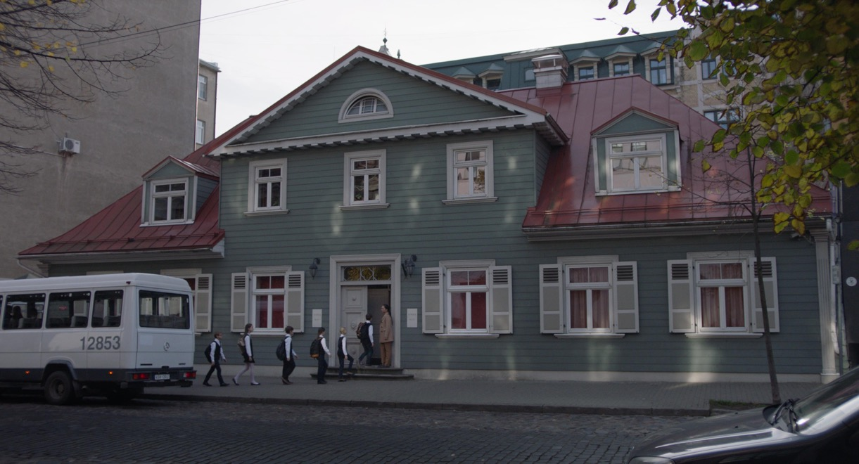

INSPIROVÁNO SKUTEČNOSTÍ

Příběh se volně inspiruje a nepřímo vychází z učení náboženské sekty Twelve Tribes, která rekrutuje své nové členy použitím metod tzv. brainwashingu a lovebombingu. Twelve Tribes se živí ekologickým farmařením, provozem restaurační sítě Yellow Deli, kaváren, hostelů či výrobou nábytku. Většinu členů je možné považovat za moderní otroky. Své děti odmítají posílat do veřejných škol a vzdělávají je sami ve svých zařízeních. Děti jsou v této sektě vychovány skrze fyzické tresty pomocí bambusových rákosek za nepatřičné projevy emocí, představivost, za hraní her, za pláč, za jakékoliv neuposlechnutí. V září 2013 německá policie vnikla do dvou sídel komunity ve městech Klosterzimmern a Wörnitz a kvůli podezření z týrání dětí odvezla rodičům celkem čtyřicet jejich potomků. Sekta Twelve Tribes vedena autoritativním Elbertem Eugenem Spriggsem má své pobočky v USA, Francii, Španělsku, Kanadě, Británii a v České republice.

